IMG.J.C.W.H
基于天网TSE的改进搜索引擎项目技术书
Prepared by 冀中浩 Date 2013-11-11

Revision Record 修订记录
Date  日期 | Revision Version  修订版本 | Sec No.  修改章节 | Change Description  修改描述 | Author  作者
2013-11-11 | 1.00 |  | Initial 初稿完成 | 冀中浩

目录
Revision Record 修订记录 1
基于天网TSE的改进搜索引擎 项目计划书 3
1 Background Information 背景介绍 4
1.1 Project Scope 项目范围 5
1.2 Objectice 目的 5
1.3 Draft Analysis of Requirement 需求分析 5
2 Allocated Requirements分配需求 5
2.1 Allocated Requirement List分配需求列表 5
2.2 Estimate of Effort 工作量估计 5
3 Task Owner Assignment 负责人分配 6
3.1 Module Development Owner Assignment模块开发负责人分配 6
4 Project Milestones and Period of Performance 项目里程碑项目完成时间 6

基于天网TSE的改进搜索引擎 项目计划书
Keywords 关键词: TSE、搜索引擎
Abstract 摘要：本文描述基于已有搜索引擎TSE的改进搜索引擎的项目计划书，用于指导后续开发工作。

1 Background Information 背景介绍
搜索引擎，指的是一种在Web上应用的软件系统，它以一定的策略在Web上搜集和发现信息，在对信息进行处理和组织后，为用户提供Web信息查询服务。从使用者的角度看，这种软件系统提供一个网页界面，让他通过浏览器提交一个词语或者短语，然后很快返回一个可能和用户输入内容相关的信息列表。这个列表中的每一条目代表一篇网页，至少有3个元素：标题、URL、摘要。
现代搜索引擎一般采用如图1-1所示，称之为三段式的工作流程，即：网页搜集、预处理和查询服务。
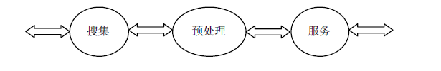
图 1-1 三段式工作流程
如图1-2为搜索引擎的体系结构。
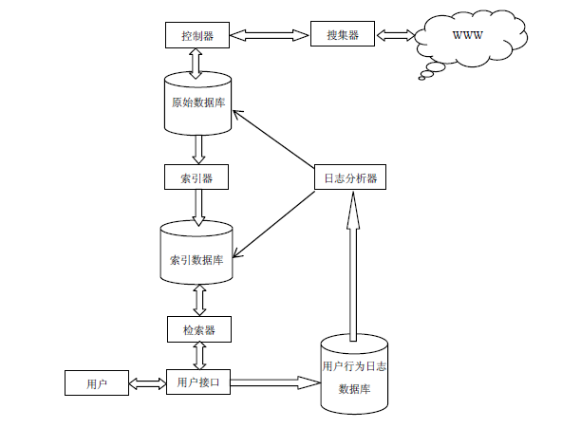
图1-2 搜索引擎体系结构
具体描述请参考《搜索引擎原理》前五章。

1.1 Project Scope 项目范围
基于天网TSE的改进搜索引擎：
1）搜索引擎的网页搜集模块
2）搜索引擎的预处理模块
3）搜索引擎的查询处理模块
4）域名与IP的对应处理
5）日志分析器

1.2 Objectice 目的
实现基于天网TSE的改进搜索引擎。

1.3 Draft Analysis of Requirement 需求分析
见需求分析文档

2 Allocated Requirements分配需求

2.1 Allocated Requirement List分配需求列表
表1分配需求列表
分配需求号 | 分配需求名称 | 说明
1 | 搜索引擎的网页搜集模块
2 | 搜索引擎的预处理模块
3 | 搜索引擎的查询处理模块
4 | 域名与IP的对应处理
5 | 日志分析器

2.2 Estimate of Effort 工作量估计
分配需求 | 代码量 | 难度级别 | 备注
搜索引擎的网页搜集模块 | 1.2K | 中
搜索引擎的预处理模块 | 1.5K | 中
搜索引擎的查询处理模块 | 1.5K | 中
域名与IP的对应处理 | 0.6k | 中高
日志分析器 | 2K | 高

3 Task Owner Assignment 负责人分配
跟踪协调人: 冀中浩
设计负责人: 冀中浩
陈昱笠
王凯民
韩康
开发负责人: 冀中浩
项目开发人员: 冀中浩
陈昱笠
王凯民
韩康
Review人员：项目组成员

3.1 Module Development Owner Assignment模块开发负责人分配
模块名称 | 开发人员 | 备注
搜索引擎的网页搜集模块 | 冀中浩、陈昱笠
搜索引擎的预处理模块 | 王凯民、韩康
搜索引擎的查询处理模块 | 项目组成员
域名与IP的对应处理 | 冀中浩
日志分析器 | 项目组成员

4 Project Milestones and Period of Performance 项目里程碑项目完成时间
以后续的的项目计划为准

